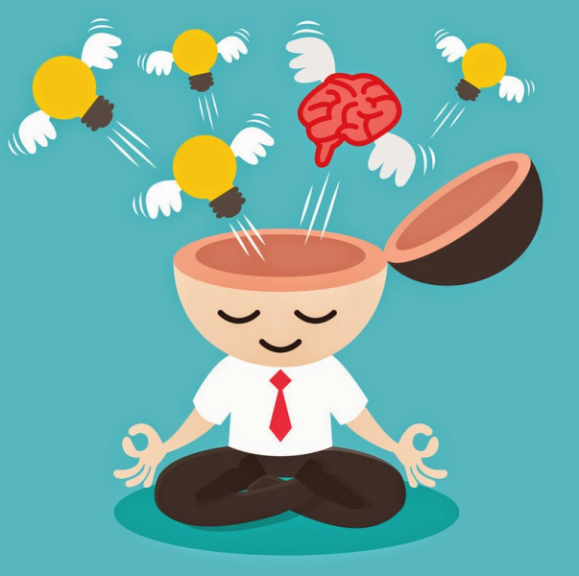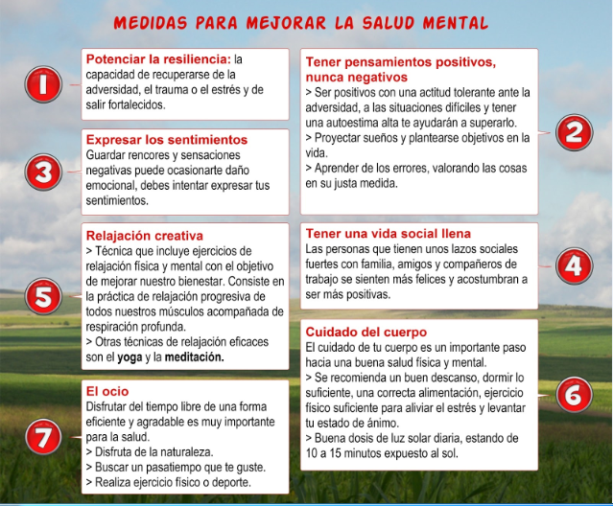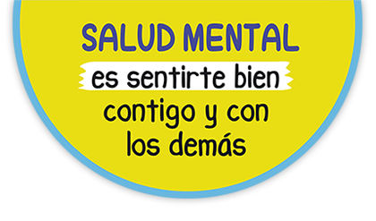

**ÁREA DE PSICOLOGÍA**

**“NUESTRA SALUD MENTAL”**



* Problemas de divorcio
* La muerte de un ser querido
* Un accidente automovilístico
* Problemas físicos de salud

**SALUD MENTAL**

**¿QUE AFECTA NUESTRA SALUD MENTAL?**

* Problemas de racismo y otros prejuicios
* Bajos ingresos o falta de vivienda
* Falta de acceso a la educación, trabajo y salud.

Salud mental involucra encontrar un balance en todos los aspectos de la vida: física, mental, emocional y social. Es la habilidad de poder gozar la vida y a la vez de enfrentar los desafíos diarios - ya sea tomando decisiones, lidiando y adaptándose a situaciones difíciles o dialogando acerca de nuestras necesidades y deseos.





* Historia familiar de problemas mentales
* Estés siendo víctima de violencia, abuso u otros traumas.



* Tu salud mental puede también estar siendo afectada por el nivel de cariño, apoyo y aceptación que recibes de parte de tu familia y otros.

Hay muchas opiniones acerca del por qué las personas tienen problemas mentales, los estudios científicos sugieren que muchos problemas mentales serios implican disturbios bioquímicos en el cerebro, profesionales agregan que nuestro bienestar es afectado por factores psicológicos, sociales y del medio ambiente. Así como también por las condiciones físicas, mentales, emocionales y sociales de nuestra propia vida.

* El alcohol y otro uso de drogas generalmente no causan problemas mentales, pero si estos son abusados pueden contribuir a la agudización de dichos problemas.

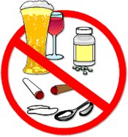



**“Tú conjuntamente con la persona que te proporciona servicio de salud necesitan identificar el problema que esté causando tus dificultades y ver como tú puedes ser ayudado. Cualquiera que sea la causa, debes saber que los problemas de salud mental no son tu culpa. Nadie elige tener problemas”.**